Task 1

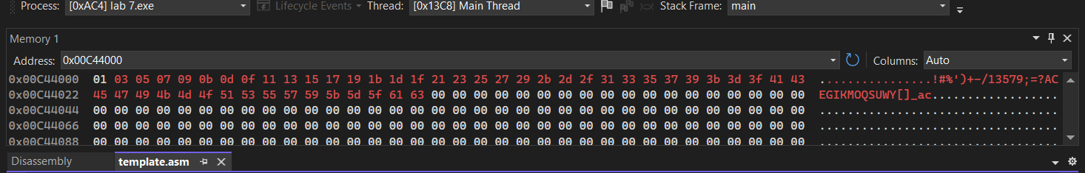

Task 2

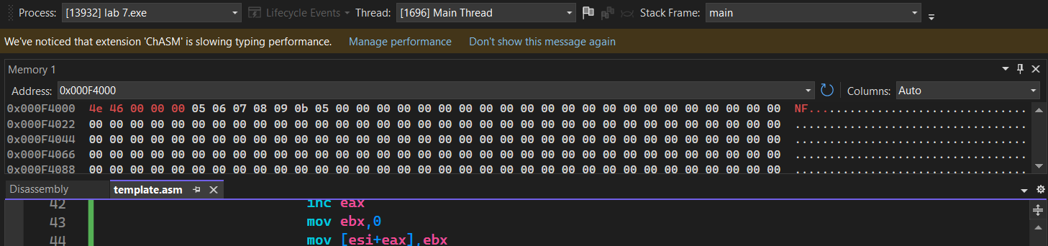

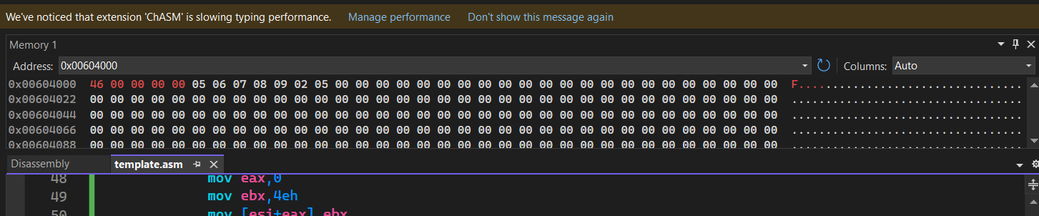

Task 3

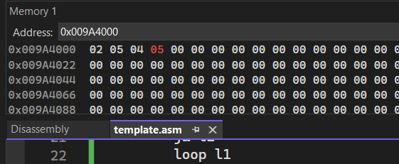

Task 4

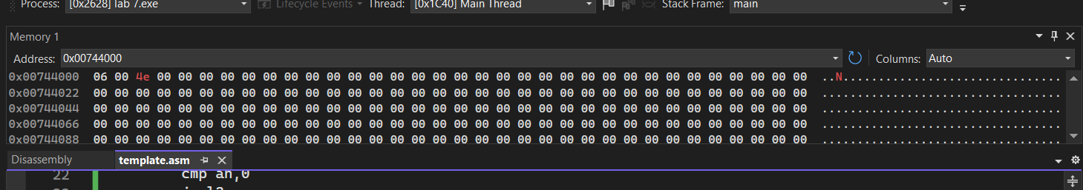

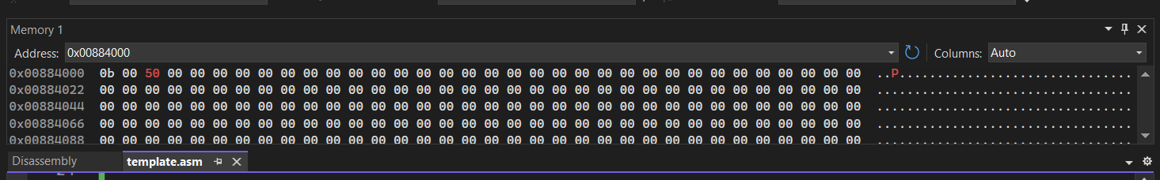

Task 5